RESOLUCIÓN DEL RECURSO DE REVISIÓN 00711/INFOEM/IP/RR/2026

A N T E C E D E N T E S 2
I. Presentación de la solicitud de información 2
II. Respuesta del Sujeto Obligado 3
III. Interposición del Recurso de Revisión 3
IV. Trámite del Recurso de Revisión ante este Instituto 5
C O N S I D E R A N D O S 6
PRIMERO. Competencia 6
SEGUNDO. Causales de improcedencia y sobreseimiento 7
TERCERO. Determinación de la Controversia 9
CUARTO. Marco normativo aplicable en materia de transparencia y acceso a la información pública 9
QUINTO. Estudio de Fondo 10
SEXTO. Decisión 16
R E S U E L V E 17

Resolución del Pleno del Instituto de Transparencia, Acceso a la Información Pública y Protección de Datos Personales del Estado de México y Municipios, con domicilio en Metepec, Estado de México, de fecha veinticinco de febrero de dos mil veintiséis.

VISTO el expediente electrónico conformado con motivo del Recurso de Revisión 00711/INFOEM/IP/RR/2026, interpuesto, en lo sucesivo el Recurrente o Particular, en contra de la respuesta del Sujeto Obligado, Ayuntamiento de Tepotzotlán, a la solicitud de acceso a la información pública 00024/TEPOTZOT/IP/2026, se emite la presente Resolución, con base en los Antecedentes y Considerandos que se exponen a continuación:

A N T E C E D E N T E S

I. Presentación de la solicitud de información

Con fecha doce de enero de dos mil veintiséis (ya que, si bien se presentó el veinticinco de diciembre de dos mil veinticinco, fue inhábil por lo que se tuvo por presentado el día hábil siguiente), el Particular presentó una solicitud de acceso a la información pública a través del Sistema de Acceso a la Información Mexiquense (SAIMEX), ante el Sujeto Obligado, en los siguientes términos:

“DESCRIPCIÓN CLARA Y PRECISA DE LA INFORMACIÓN SOLICITADA
Solicito la relación de contratos celebrados por el Instituto Municipal de Cultura Física y Deporte de Tepotzotlán durante los años 2023 a 2025 para mantenimiento, seguridad, limpieza u operación de espacios deportivos, incluyendo proveedor, monto, vigencia y procedimiento de contratación.” (Sic)

“MODALIDAD DE ENTREGA
A través del SAIMEX”

II. Respuesta del Sujeto Obligado

El diecisiete de enero de dos mil veintiséis, el Ayuntamiento de Tepotzotlán, notificó la respuesta a la solicitud, a través del Sistema de Acceso a la Información Mexiquense (SAIMEX), por medio del oficio número HAT7UTAIP/2026/033 del quince de enero de dos mil veintiséis, suscrito por la Titular de la Unidad de Transparencia y dirigido al Solicitante por medio del cual precisó lo siguiente:

“…
No le compete al Sujeto Obligado Ayuntamiento de Tepotzotlán, por lo que se hace de su conocimiento que tiene que ingresar al Sistema de Acceso a la Información Mexiquense (SAIMEX) y dirigirse al Sujeto Obligado "Instituto Municipal de Cultura Física y Deporte de Tepotzotlán", según lo marca el -Padrón de Sujetos Obligados en materia de Transparencia y Acceso a la Información Publica del Estado de México y Municipios- del INFOEM.
…”

III. Interposición del Recurso de Revisión

El diecisiete de enero de dos mil veintiséis, se recibió en este Instituto, a través del Sistema de Acceso a la Información Mexiquense (SAIMEX), el Recurso de Revisión interpuesto por la parte Recurrente, en contra de la respuesta del Sujeto Obligado, en los siguientes términos:

“ACTO IMPUGNADO
Solicito la relación de contratos celebrados por el Instituto Municipal de Cultura Física y Deporte de Tepotzotlán durante los años 2023 a 2025 para mantenimiento, seguridad, limpieza u operación de espacios deportivos, incluyendo proveedor, monto, vigencia y procedimiento de contratación. La declaratoria de incompetencia total emitida por el H. Ayuntamiento de Tepotzotlán, mediante la cual se abstiene de proporcionar información solicitada, limitándose a señalar que el Instituto Municipal de Cultura Física y Deporte de Tepotzotlán (IMCUFIDE) es el sujeto obligado competente.” (Sic.)

“RAZONES O MOTIVOS DE LA INCONFORMIDAD”
Agravios PRIMERO. Incompetencia declarada de manera indebida y restrictiva El sujeto obligado realizó una interpretación incorrecta y restrictiva del alcance de la solicitud, al declararse totalmente incompetente, pese a que sí obra en sus archivos información relacionada con el ejercicio de recursos públicos municipales destinados a servicios de mantenimiento, seguridad, limpieza y operación de espacios deportivos. Si bien el IMCUFIDE cuenta con personalidad jurídica propia, ello no excluye que el Ayuntamiento, a través de su Tesorería Municipal, concentre, registre y administre información contable y financiera relativa a pagos, transferencias, subsidios o erogaciones realizadas con recursos municipales, información que forma parte de sus atribuciones legales. SEGUNDO. Omisión de atención parcial a la solicitud Conforme a la legislación en materia de transparencia, cuando un sujeto obligado es competente de manera parcial, se encuentra obligado a pronunciarse respecto de la información que sí obre en sus archivos, y únicamente canalizar o declarar incompetencia respecto de la parte que no le corresponda. En el presente caso, el Ayuntamiento omitió atender la solicitud en su dimensión financiera y presupuestal, limitándose a una declaratoria de incompetencia total, sin realizar búsqueda alguna en los archivos de la Tesorería Municipal, lo cual vulnera los principios de máxima publicidad y exhaustividad. TERCERO. Afectación al derecho de acceso a la información y a la fiscalización del gasto público La negativa total impide conocer el destino de recursos públicos municipales, obstaculizando la fiscalización ciudadana respecto de servicios relacionados con espacios deportivos municipales, los cuales son financiados directa o indirectamente con recursos públicos. La declaratoria impugnada reduce indebidamente el derecho de acceso a la información, al fragmentar artificialmente la responsabilidad del Ayuntamiento y evadir la entrega de información que sí está bajo su control administrativo y financiero. IV. Fundamentos legales Principio de Máxima Publicidad Principio de Exhaustividad Obligación de los sujetos obligados de entregar la información que obre en sus archivos, sin interpretaciones restrictivas Criterios del INFOEM relativos a la competencia parcial y a la obligación de responder respecto de la información financiera y presupuestal Con fundamento en lo expuesto, solicito respetuosamente al Instituto de Transparencia, Acceso a la Información Pública y Protección de Datos Personales del Estado de México y Municipios (INFOEM): Se revoque la declaratoria de incompetencia impugnada. Se ordene al H. Ayuntamiento de Tepotzotlán emitir una nueva respuesta, en la que: Proporcione la información que obre en sus archivos, particularmente la relativa a pagos, transferencias o erogaciones realizadas con recursos municipales para los conceptos solicitados. En su caso, canalice correctamente únicamente la parte de la información que no sea de su competencia directa.” (Sic.)

IV. Trámite del Recurso de Revisión ante este Instituto

a) Turno del Medio de Impugnación. El diecisiete de enero de dos mil veintiséis el Sistema de Acceso a la Información Mexiquense (SAIMEX), asignó el número de expediente 00711/INFOEM/IP/RR/2026, al Medio de Impugnación que nos ocupa, con base en el sistema aprobado por el Pleno de este Órgano Garante y lo turnó al Comisionado Ponente Luis Gustavo Parra Noriega, para los efectos del artículo 185, fracción I de la Ley de Transparencia y Acceso a la Información Pública del Estado de México y Municipios.

b) Admisión del Recurso de Revisión. El veintidós de enero de dos mil veintiséis, se acordó la admisión del Recurso de Revisión interpuesto por el Recurrente en contra del Sujeto Obligado, en términos del artículo 185, fracciones I y II de la Ley de Transparencia y Acceso a la Información Pública del Estado de México y Municipios, el cual fue debidamente notificado a las partes, el mismo día, a través del Sistema de Acceso a la Información Mexiquense (SAIMEX), en el que se les otorgó un plazo de siete días hábiles posteriores a la misma, para que manifestaran lo que a su derecho conviniera y formularan alegatos.

c) Informe Justificado o manifestaciones. Las partes fueron omisas en emitir manifestaciones o alegatos.

d) Cierre de instrucción. El diez de febrero de dos mil veintiséis, al no existir diligencias pendientes por desahogar, se emitió el acuerdo por medio del cual se declaró cerrada la instrucción y se determinó pasar los expedientes a resolución, en términos de lo dispuesto en los artículos 185, fracciones VI y VIII, de la Ley de Transparencia y Acceso a la Información Pública del Estado de México y Municipios, mismo que fue notificado a las partes el mismo día, a través del Sistema de Acceso a la Información Mexiquense (SAIMEX).

En razón de que fue debidamente sustanciado e integrado el expediente electrónico y no existe diligencia pendiente de desahogo, se emite la resolución que conforme a Derecho proceda, de acuerdo a los siguientes:

C O N S I D E R A N D O S

PRIMERO. Competencia

El Instituto de Transparencia, Acceso a la Información Pública y Protección de Datos Personales del Estado de México y Municipios, es competente para conocer y resolver el presente recurso de revisión interpuesto por la persona Recurrente, conforme a lo dispuesto en los artículos 5°, párrafos cuadragésimo cuarto, cuadragésimo quinto y cuadragésimo sexto, fracciones IV y V de la Constitución Política del Estado Libre y Soberano de México; Cuarto Transitorio, párrafo segundo del Decreto número 198 de la “LXII” Legislatura del Estado de México; 1°, 2°, fracciones II y IV; 13, 29, 36, fracciones I y II; 176, 178, 179, 181 párrafo tercero, 185, 188 y 189 de la Ley Transparencia y Acceso a la Información Pública del Estado de México y Municipios; 7°, 9°, fracciones I y XXIII y 11 del Reglamento Interior del Instituto de Transparencia, Acceso a la Información Pública y Protección de Datos Personales del Estado de México y Municipios.

SEGUNDO. Causales de improcedencia y sobreseimiento

De las constancias que forma parte del Recurso de Revisión que se analiza, se advierte que previo al estudio del fondo de la litis, es necesario estudiar las causales de improcedencia y sobreseimiento que se adviertan, para determinar lo que en Derecho proceda.

Causales de improcedencia

Este Instituto realiza el estudio oficioso de las causales de improcedencia, por tratarse de una cuestión de orden público y de estudio preferente (acorde con el Criterio orientador en la Tesis de Jurisprudencia “IMPROCEDENCIA.” (Semanario Judicial de la Federación, Quinta Época, 1985, pág. 262), el cual establece que debe examinarse previamente la procedencia del juicio de amparo, sea que las partes lo soliciten o no, por ser una cuestión de orden público; de tal suerte, deberá ser desechado cualquier Recurso de Revisión que actualice alguno de los supuestos establecidos en el artículo 191 de la Ley de Transparencia y Acceso a la Información Pública del Estado de México y Municipios, por ser improcedente.

En el presente caso, no se actualiza ninguna de las causales de improcedencia establecidas en el ordenamiento jurídico previamente señalado, toda vez que: este Instituto no tiene conocimiento de que se encuentre en trámite algún medio de defensa presentado por la Recurrente ante otra instancia; no existió prevención alguna; la veracidad de la respuesta no formó parte del agravio; ni se realizó una consulta o ampliación a los alcances del requerimiento informativo.

Por lo cual, se actualiza la causal de procedencia del Recurso de Revisión señalada en el artículo 179, fracción IV, de la Ley en cita, pues la persona Recurrente se inconformó de la declaración de incompetencia.

Causales de sobreseimiento

Por ser de previo y especial pronunciamiento, este Instituto analiza si se actualiza alguna causal de sobreseimiento.

Sobre el tema, el artículo 192 de la Ley Transparencia y Acceso a la Información Pública del Estado de México y Municipios, señala las causales por las cuales se puede sobreseer en todo o en parte, el Recurso de Revisión; así, del análisis realizado por este Instituto, se advierte que no se actualiza algún supuesto de sobreseimiento; lo anterior, en virtud de que no hay constancias en el expediente en que se actúa, de que la Recurrente se haya desistido del recurso, haya fallecido, sobreviniera alguna causal de improcedencia, que el Sujeto Obligado hubiese modificado o revocado el acto impugnado o bien, haya quedado sin materia.

Por tales motivos, se considera procedente entrar al fondo del presente asunto.

TERCERO. Determinación de la Controversia

Una vez realizado el estudio de las constancias que integran el expediente en que se actúa, se desprende que el Particular requirió, los contratos celebrados por el Instituto Municipal de Cultura Física y Deporte de Tepotzotlán del primero de enero de dos mil veintitrés al treinta y uno de diciembre de dos mil veinticinco, para el mantenimiento, seguridad, limpieza y operación de espacios deportivos que incluya proveedor, monto, vigencia y procedimiento de contratación.

En respuesta, el Sujeto Obligado, se declaró incompetente para conocer de la información peticionada; ante dicha circunstancia, la parte Recurrente se inconformó de la declaración de incompetencia, lo cual actualiza el supuesto previsto en el artículo 179, fracción IV, de la Ley de Transparencia y Acceso a la Información Pública del Estado de México y Municipios. Así las cosas, una vez admitido y notificado el Recurso de Revisión a las partes, estas fueron omisas en manifestarse.

Lo anterior, se desprende de las documentales que obran en el expediente de referencia, materia de la presente resolución, consistente en: la solicitud de acceso a la información, el escrito recursal y el Informe Justificado; instrumentales que se toman en cuenta a efecto de resolver el presente medio de impugnación, conforme a lo dispuesto por el artículo 185, fracción IV, de la Ley de Transparencia y Acceso a la Información Pública del Estado de México y Municipios.

CUARTO. Marco normativo aplicable en materia de transparencia y acceso a la información pública

El artículo 6°, Apartado A), fracción I de la Constitución Política de los Estados Unidos Mexicanos, establece que toda la información en posesión de cualquier autoridad, es pública y sólo podrá ser reservada temporalmente por razones de interés público.

En materia local, el artículo 5°, fracción I de la Constitución Política del Estado Libre y Soberano de México, es coincidente con la Constitución Federal, en el sentido de la publicidad de toda la información, con la única restricción de proteger el interés público, así como la información referente a la intimidad de la vida privada y la imagen de las personas, con las excepciones que establezca la ley reglamentaria.

Por su parte, la Ley de Transparencia y Acceso a la Información Pública del Estado de México y Municipios (Reglamentaria del artículo 5° de la Constitución Local), establece lo siguiente:

El artículo 12, que, quienes generen, recopilen, administren, manejen, procesen, archiven o conserven información pública serán responsables de la misma.

El artículo 18, que, los Sujetos Obligados deberán documentar todo acto que derive del ejercicio de sus facultades, competencias o funciones, considerando desde su origen la eventual publicidad y reutilización de la información que generen.

El artículo 19, que, se presume que la información debe existir si se refiere a las facultades, competencias y funciones que los ordenamientos jurídicos aplicables otorgan a los sujetos obligados y en caso de que dichas facultades no se hayan ejercido, se deberá motivar la respuesta en función de las causas que motivaron tal circunstancia.

Quinto. Estudio de Fondo
Expuestas las posturas de las partes, se procede al análisis del agravio hecho valer por el Recurrente, concerniente a la incompetencia del Sujeto Obligado para conocer de la información concerniente al Instituto Municipal de Cultura Física y Deporte de Tepotzotlán.

Al respecto, los artículos 49, fracción II, 53, fracción III y 167 de la Ley de Transparencia y Acceso a la Información Pública del Estado de México y Municipios, se desprende que las Unidades de Transparencia son responsables de orientar a los particulares respecto de la dependencia, entidad u órgano que pudiera tener la información requerida, cuando la misma no sea competencia del sujeto obligado ante el cual se formule la solicitud de acceso.

Asimismo, que los Comités de Transparencia tienen entre sus atribuciones confirmar, modificar o revocar la declaración de incompetencia que realicen los titulares de las unidades administrativas.

En esa tesitura, cuando las Unidades de Transparencia determinen la notoria incompetencia por parte de los sujetos obligados deberán comunicar al solicitante la misma dentro de los tres días posteriores a la recepción de la solicitud.

Como se logra observar, si bien la Ley de la materia, prevé el supuesto de incompetencia para que los sujetos obligados den atención a solitudes de información, también lo es, que no se precisa en que consiste dicho concepto; sobre dicha situación, según Cabanellas, Guillermo (1993), en el “Diccionario Jurídico Elemental” (p. 32 y 161), precisó los siguientes conceptos:

- Competencia: La capacidad de una autoridad para conocer sobre una materia o asunto.

- Incompetencia: Falta de Competencia.

Por lo que, la incompetencia, radica en la incapacidad de una autoridad para conocer de un tema o asunto; en el mismo sentido, conviene traer a cuenta tesis aislada número III.2o.P.11 K, publicada en el Semanario Judicial de la Federación y su Gaceta, Novena Época, Tomo XV, Mayo de 2002, Pág. 1243, ya que precisa lo siguiente:

“LEGITIMACIÓN DE FUNCIONARIOS PÚBLICOS. LOS TRIBUNALES DE AMPARO, POR ESTAR VINCULADOS CON EL CONCEPTO DE COMPETENCIA A QUE SE REFIERE EL ARTÍCULO 16 CONSTITUCIONAL, NO PUEDEN CONOCER DE AQUÉLLA. El artículo 16 constitucional se refiere a la competencia que tienen las autoridades para conocer de determinadas conductas en particular, caso que corresponde a la esfera de atribuciones de las autoridades cuya competencia constituye el análisis del Poder Judicial de la Federación, mas no la forma en que una autoridad fue elegida o integrada, circunstancia que le compete estudiar a la autoridad individual o colegiada que otorgó el nombramiento o, en todo caso, el régimen establecido para ello, porque el precitado artículo constitucional no se refiere a la legitimación de un funcionario, ni a la manera como se incorpora a la función pública, sino a los límites fijados para la actuación del órgano frente a los particulares, ya que consagra una garantía individual y no un control interno de la organización administrativa.”

De la misma manera, resulta necesario traer a colación, Criterio Orientador, de la Segunda Época, con clave de control SO/013/2017, emitido por el entonces Instituto Nacional de Transparencia, Acceso a la Información y Protección de Datos Personales, el cual establece que, la incompetencia implica que, de conformidad con las atribuciones conferidas al Sujeto Obligado, no habría razón por la cual éste deba contar con la información solicitada, en cuyo caso, tendría que orientar al particular para que acuda a la instancia competente.

En otro orden de ideas, dicho concepto refiere a la ausencia de atribuciones por parte de los Entes sujetos a las Leyes de Transparencia, para contar con la información que se requiere, es decir, se trata de una situación que se dilucida a partir de las facultades atribuidas a éste.

Ahora bien, el artículo 38 del Bando Municipal de Tepotzotlán dos mil veinticinco, menciona que los organismos públicos descentralizados de la Administración Pública Municipal serán los siguientes:

- 1. Sistema Municipal para el Desarrollo Integral de la Familia de Tepotzotlán; y
- 2. Instituto Municipal de Cultura Física y Deporte de Tepotzotlán.

En ese contexto, los artículos 38, 47 y 48, del Bando Municipal de Tepotzotlán, dos mil veinticinco, en relación con el Manual de Organización de la Dirección de Administración y Finanzas con funciones de Tesorería, establece que, para el ejercicio de sus funciones la Presidenta Municipal se auxiliará de una Dirección de Administración y Finanzas encargada de la recaudación de los ingresos municipales y responsable de realizar las erogaciones que lleve a cabo el Ayuntamiento, así como, de la elaboración de los contratos de adjudicación de bienes y servicios.

Por otra parte, el Manual de Organización del Instituto Municipal de Cultura Física y Deporte de Tepotzotlán, vigente, precisa que es un organismo público descentralizado con personalidad jurídica y patrimonios propios y para tal efecto se auxiliará de diversas unidades administrativas, tal como se desprende de su organigrama:

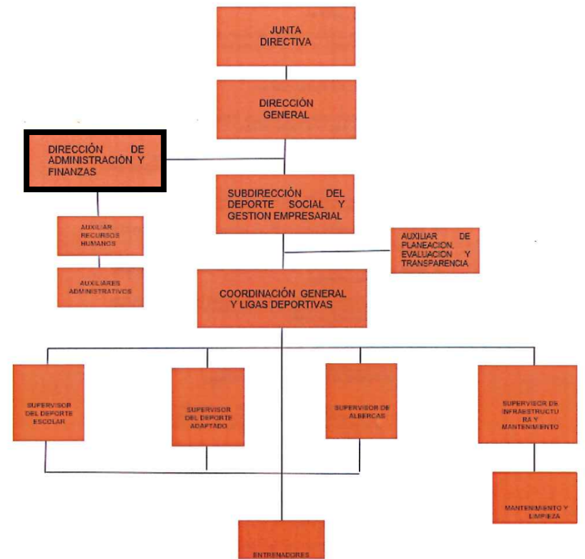

En ese orden de ideas, la Dirección de Administración y Finanzas será la encargada de administrar los recursos financieros de que dispone el Instituto para su mejor aprovechamiento, así como las acciones relativas al pago de los compromisos contraídos para atender las necesidades de obra, rehabilitación, remodelación, adecuación, mantenimiento, y equipamiento de las instalaciones deportivas asignadas al Instituto y vigilar las adquisiciones de bienes y contratación de servicios conforme a la normatividad aplicable.

Conforme a lo anterior, se logra vislumbrar que el Ayuntamiento de Tepotzotlán y el Instituto Municipal de Cultura Física y Deporte de Tepotzotlán, son Organismos Públicos Municipales, con personalidad jurídica y patrimonio propio, con determinadas funciones.

Además, este Instituto revisó el Directorio de Sujetos Obligados y el Portal de Información Pública de Oficio Mexiquense y se localizó que son entes distintos en materia de acceso a la información pública, tal como se muestra a continuación:

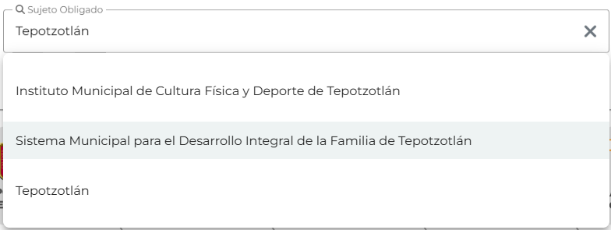

Conforme a lo anterior, se logra vislumbrar que cada Organismo Público Descentralizado mencionado, debe de contar con su propia Unidad de Transparencia y que cada una es la encargada de proporcionar la información que obra en sus archivos, sin que conozca los documentos con los que cuenta la otra dependencia.

De tal circunstancia, se logra vislumbrar que el Ayuntamiento de Tepotzotlán no tiene atribuciones para conocer de la información del Instituto Municipal de Cultura Física y Deporte de Tepotzotlán, al ser Sujetos Obligados distintos y cada uno atiende la información que obra en sus archivos.

Conforme a lo expuesto, se considera que el Sujeto Obligado fue congruente con su respuesta, al señalar que carecía de atribuciones para conocer de lo peticionado; por lo que, se concluye que el Ayuntamiento de Tepotzotlán, es notoriamente incompetente para conocer de la solicitud de información, y, por lo tanto, el agravio del Recurrente deviene de INFUNDADO.

SEXTO. Decisión

Con fundamento en el artículo 186, fracción II, de la Ley de Transparencia y Acceso a la Información Pública del Estado de México y Municipios, este Instituto considera procedente CONFIRMAR la respuesta otorgada por el Sujeto Obligado.

Términos de la Resolución para conocimiento del Particular

Se le hace del conocimiento al Particular, que, en el presente caso, no se le da la razón pues el Sujeto Obligado es incompetente para conocer sobre información solicitada, al ser el Instituto Municipal de Cultura Física y Deporte de Tepotzotlán el Ente con atribuciones para conocer de lo peticionado.

Finalmente, se le informa que la labor de este Instituto de Transparencia, Acceso a la Información Pública y Protección de Datos Personales del Estado de México y Municipios, es, por una parte, apoyar a la población para acceder a la información pública y, por otra parte, es garantizar la protección de los datos personales.

Por lo expuesto y fundado, este Pleno:

R E S U E L V E

PRIMERO. Se CONFIRMA la respuesta entregada por el Sujeto Obligado a la solicitud de acceso a la información 00024/TEPOTZOT/IP/2026, por resultar INFUNDADAS las razones o motivos de inconformidad hechos valer por el Recurrente, en términos de los Considerandos QUINTO y SEXTO de esta Resolución.

SEGUNDO. NOTIFÍQUESE VÍA SAIMEX la presente resolución al Titular de la Unidad de Transparencia del Sujeto Obligado.

TERCERO. NOTIFÍQUESE VÍA SAIMEX al Recurrente la presente Resolución, asimismo, se hace de su conocimiento que de conformidad con lo establecido en el artículo 196 de la Ley de Transparencia y Acceso a la Información Pública del Estado de México y Municipios podrá promover el Juicio de Amparo en los términos de las leyes aplicables.

ASÍ LO RESUELVE, POR UNANIMIDAD DE VOTOS EL PLENO DEL INSTITUTO DE TRANSPARENCIA, ACCESO A LA INFORMACIÓN PÚBLICA Y PROTECCIÓN DE DATOS PERSONALES DEL ESTADO DE MÉXICO Y MUNICIPIOS, CONFORMADO POR LOS COMISIONADOS JOSÉ MARTÍNEZ VILCHIS, MARÍA DEL ROSARIO MEJÍA AYALA, SHARON CRISTINA MORALES MARTÍNEZ, LUIS GUSTAVO PARRA NORIEGA Y GUADALUPE RAMÍREZ PEÑA, EN LA SÉPTIMA SESIÓN ORDINARIA, CELEBRADA EL VEINTICINCO DE FEBRERO DE DOS MIL VEINTISÉIS, ANTE EL SECRETARIO TÉCNICO DEL PLENO, ALEXIS TAPIA RAMÍREZ.

